**Thème 1. SNT : INTERNET   
5 semaines (5heures en demi-groupe + 2 ou 3 heures classe entière)**

|  |
| --- |
| **Un peu d’histoire :** Dès les années cinquante, les ordinateurs ont été mis en réseau pour échanger des informations, mais de façon très liée aux constructeurs d’ordinateurs ou aux opérateurs téléphoniques. Les réseaux généraux indépendants des constructeurs sont nés aux États-Unis avec ArpaNet (1970) et en France avec Cyclades (1971). Cet effort a culminé avec internet, né en 1983. |

**Internet** est devenu le moyen de communication principal entre les hommes (et avec les machines). Il a fait disparaitre beaucoup de moyens de communication : télégramme, télex, fax … petit à petit le courrier postal est remplacé par l’email, le téléphone fixe par la VoIP (« voix sur IP »). Internet s’est imposé dans de nombreux domaines comme le commerce, l’information, les démarches administratives, les partages de données …   
 Mais qu’est-ce qu’Internet précisément ? Comment fonctionne-t-il ?

**I] Définitions :** **TP1 Didier p 12-13**

* Un **réseau** informatique est un ensemble de machines informatiques (qui peuvent avoir différentes formes et tailles et qui ont en commun de pouvoir faire des traitements différents) connectées entre elles par divers liens : Filaires et sans fil. Voici quelques exemples :
* Des Liaisons Filaires :  
  * Cables Ethernet (de type RJ 45).

* l’ADSL (**Asymmetric Digital Subscriber Line)** utilisant un câble (RJ 45) et un filtre branché sur la prise téléphonique. Il permet, par exemple, d’avoir accès à Internet. il s’agit de Haut débit soit environ 2-3 Mo/s.  
* la fibre optique : elle permet d’avoir un accès à Internet. Il s’agit du très haut débit soit environ 120-130 MO/s.   
80 % des logements en France seront éligibles à la fibre à l’horizon 2022.

* Des Liaisons sans fil ou Hertziennes :  
  * le Bluetooth peut être utilisé pour des connexions à courte distance entre machines  
  * le Wifi (Wi provenant de l’anglais wireless – sans fil) pouvant aller à 7 Mo/s  
  * (3G, 3G+) 4G (10 Mo/s) et 5G utilisés pour les téléphones.

**A faire :** A l’aide du schéma Delagrave p 39, réaliser un schéma correspondant au réseau informatique lié à votre habitation.

* **Internet** est un réseau de réseaux (informatique) mondial qui permet la circulation ou transmission de données (thème4). On compte environ 168 millions de Tera octets (168*10^6*10^12 = 1,68*10^20) d’échange par mois.  
  Il permet également à de nombreux services de fonctionner comme le web (thème 2) ou les réseaux sociaux (thème 3).

Différentes technologies permettent d’accéder à Internet : <https://youtu.be/IOERJ0fdUb4> (haut débit, très haut débit. Attention il s’agit de Giga Bit et non Giga Octets mais 1 octet = 8 bits) **TP2 Numworks p9 + Didier p178.**

**II] Fonctionnement d’Internet :**  
Les données (textes, photos, sons, jeux, vidéos, courriel …), qu’on souhaite transmettre d’un ordinateur A à un ordinateur B, via Internet, sont découpées (suivant sa « longueur » et après codages) en paquets de même taille (en bits). Cela impose au préalable que les machines A et B (émettrice et réceptrice) aient une adresse.   
Elle se nomme l’**adresse IP** de la machine : suite de 4 nombres compris entre 0 et 255 --- a.b.c.d (norme IPV4 : environ 4,3 milliards d’adresses possibles 🡪 IPV6 bientôt).  
La circulation de ces données est réalisée en grande partie à l’aide de câbles sous-marin transocéaniques (100 à 1000 fois plus rapide que les débits « maison »).  
Des machines nommées **routeurs** guident les paquets jusqu’à leur destination.   
Ces transferts de données peuvent se faire sans erreur grâce à des protocoles de communication (ensemble de règles, de contraintes permettant d’établir une communication entre deux entités). Il en existe beaucoup et nous allons en étudier deux : le protocole TCP et le protocole IP.   
Ils sont au cœur d’Internet et tellement liés que l’on parle souvent de protocole TCP/IP. **TP3 p 40 Delagrave**

1. Le protocole TCP/IP

a) Protocole TCP (Transmission Control Protocol) :  
Il met en forme les données à envoyer et ajoute un numéro au paquet pour permettre au final l’assemblage des données dans le bon ordre. Il permet le transfert des données et également d’assurer à la machine A qu’un paquet est bien arrivé à destination (via un accusé de réception). Si la réponse est négative, il redemande le paquet manquant. Ainsi il fiabilise la communication.

b) Protocole IP (Internet Protocole) :   
Ce protocole « encapsule » les données issues du protocole TCP afin de constituer, de créer des paquets de données. Chaque paquet comporte le morceau des données à envoyer et un en-tête indiquant les informations nécessaires à l’acheminement : adresses IP des machines (émettrice, réceptrice), la taille des données dans le paquet, un code pour vérifier que le paquet reçu n’a pas été modifié pendant le transport …

Remarque : Un autre protocole nommé UDP existe. Il est moins fiable que le TCP (il n’y a pas d’accusé de réception à gérer) mais beaucoup plus rapide. Il est utilisé, par exemple, dans le streaming.

Comment ces paquets de données trouvent leur chemin entre deux ordinateurs (émetteur/récepteur) ?

1. Le routage

Un **switch ou commutateur** est une sorte de « mutiprise intelligente » qui permet de relier entre eux toutes les machines d’un même réseau.  
Un **routeur** permet de relier ensemble plusieurs réseaux. Il échange en permanence avec les routeurs voisins. Cela permet d’établir une carte locale des réseaux.

Le **routage** est un algorithme qui consiste à trouver la ou une suite de routeurs pour acheminer un paquet vers sa destination. C’est le principal algorithme d’Internet. La neutralité d’Internet est l’idée que les routeurs transmettent les paquets indépendamment de leurs contenus.  
Chaque paquet contient l’information du nombre maximal de routeurs à traverser. Si ce nombre est dépassé, le paquet est détruit. Le protocole TCP garantit que tout paquet finira par arriver (sauf dans le cas d’une panne incontournable d’une ligne ou d’un routeur). Mais il n’y a aucune garantie temporelle.

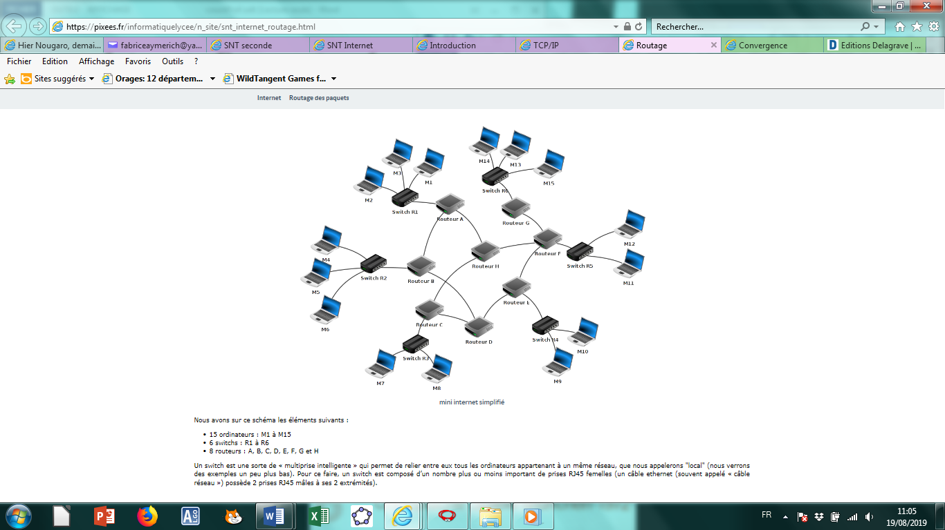

Travail sur le schéma :  
* réseau local 1 : M1, M2 et M3 * Réseaux locaux : 2 M4,M5,M6 3 M7,M8 4 M9,M10 5 M11,M12 6 M13,14,15

Chaque réseau local possède un switch. On dénombre huit routeurs. Connexion entre M1 et M6 : M1-R1-A-B-R2-M6  
Nous avons vu que l’adresse IP des machines émettrices et réceptrices sont importantes lors des routages.

Donner une adresse IP possible pour M6 et M8 ainsi que pour le réseau contenant l’ordinateur M10: 192.168.4.2

M6 192.168.2.3 M8 192.168.3.2 Réseau contenant M10 192.168.4.0

**TP4 Filius**

**III] L’annuaire d’Internet :** en classe entière **TP5 Delagrave p42  
a) L’annuaire DNS (Domain Name System) :** On associe aux adresses IP (a.b.c.d) des adresses symboliques qui sont de courts textes (type lyc-sabatier-carcassonne.fr) plus facile à retenir ou à utiliser lors de recherches.  
La correspondance entre ces deux adresses (217.160.0.10 et lyc-sabatier-carcassonne.fr) est réalisée par l’annuaire DNS.

**b) Les serveurs DNS :** L’annuaire DNS est réparti sur plusieurs machines car une seule n’est pas suffisante pour contenir les milliards d’adresses d’Internet.

Remarque : Pour obtenir l’adresse IP lorsqu’on connait l’adresse symbolique d’une machine, nous pouvons utiliser la commande **ping** (sous windows) suivie de l’adresse symbolique.

**IV] Les réseaux pair-à-pair :** **TP6 Delagrave p44**

Les applications d’Internet se classent en deux grandes catégories selon le principe de communication qu’elles utilisent.

|  |  |
| --- | --- |
| **Clients-serveur :** il s’agit d’un mode d’organisation d’une application sur Internet, où un certain nombre de clients communiquent avec un serveur pour lui demander un service (pages web, fichiers …). Le client demande des informations, le serveur envoie les informations demandées. |  |
| Ce n’est pas le fonctionnement d’un réseau pair-à-pair ou peer to peer (en anglais) (en abréviation p2p).  **Pair_à_pair :** Les ordinateurs (on parle de nœuds) d’un tel réseau ont une spécificité : ils sont à la fois client et serveur et peuvent donc demander ou envoyer des informations (parfois en même temps).  La plupart des « protocoles p2p » sont destinés au partage de fichier comme emule, bitTorrent … mais il existe des protocoles permettant de répartir des calculs complexes sur un grand nombre d’ordinateurs (chacun a un « petit bout » du calcul à effectuer). |

**Usage** Selon le type de licence (« libre » ou pas) liée au contenu que l’on veut échanger, le partage du contenu (musique, film, vidéo, jeu, logiciel…) peut être légal ou illicite.  
Réaliser un partage de contenu de façon illicite est puni par la loi. Certains gouvernements ont décidé de lutter contre ce phénomène : avec Hadopi en France.  
Il existe des personnes malveillantes faisant croire au partage du dernier jeu à la mode et qui finalement envoient des virus (ou autres…) qui vont endommager notre ordinateur.



Travail sur le schéma :  
* réseau local 1 : M1, M2 et M3  
* Compléter les réseaux locaux : 2 ……………………. 3 ………………………. 4………………………  
5 ……………………………….. 6 ……………………………….

Chaque réseau local possède un switch. On dénombre huit routeurs.

Connexion entre M1 et M3 : M1 🡪 R1 🡪 M3

Connexion entre M1 et M6 : ……………………………………………………………………………………………

Connexion entre M4 et M14 : …………………………………………………………………………………………..

Nous avons vu que l’adresse IP des machines émettrices et réceptrices sont importantes lors des routages.

Soit la machine M4 ayant pour adresse IP 192.168.2.1  
On peut donner du sens à ces quatre nombres.  
Par exemple, dans cette adresse « 192.168.2 » permet d’identifier le réseau auquel appartient la machine M4 :

* Toute machine appartenant à ce réseau possède une adresse IP de la forme 192.168.2.x où x est un nombre entier naturel non nul
* Le réseau auquel appartient M4 a pour adresse 192.168.2.0

M5 étant sur le même réseau que M4 peut avoir pour adresse IP : 192.168.2.2  
M7 n’appartient pas au même réseau que M4, il ne peut avoir une adresse IP du type « 192.168.2 ». Une IP possible pour M7 : 192.168.3.1

Donner une adresse IP possible pour M6 et M8 ainsi que pour le réseau contenant l’ordinateur M10 :

M6 …………………………………. M8 ……………………………………. Réseau contenant M10 ………………………………